Řízkování rostlin

Cílem pracovního listu je poskytnout žákům návod na množení rostlin řízkováním.

Řízkování rostlin

________________________________________________________
- Napiš podle fotografií, jakým způsobem rozmnožujeme rostliny řízkováním:

- ……………………………………………………………….
……………………………………………………………….
……………………………………………………………….
……………………………….………………………………
- .……………………………………………………………….
……………………………………………………………….
……………………………………………………………….
……………………………….………………………………
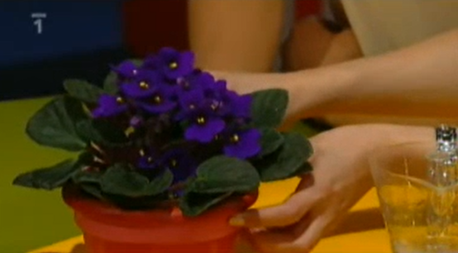
- ……………………………………………………………….
……………………………………………………………….
……………………………………………………………….
……………………………….………………………………
.

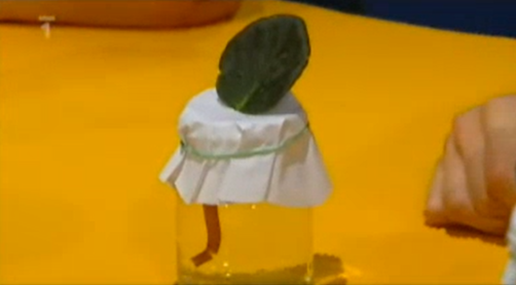
- ……………………………………………………………….
……………………………………………………………….
……………………………………………………………….
……………………………….………………………………
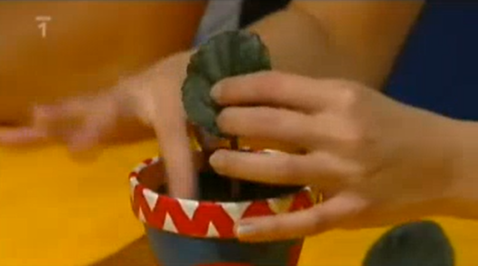
- ……………………………………………………………….
……………………………………………………………….
……………………………………………………………….
……………………………….………………………………

- Pozoruj řízek ve sklenici a zjisti, za jak dlouho budeš moct rostlinu zasadit do květináče.

Co jsem se touto aktivitou naučil/a:
………………………………………………………………………………………………………………………………………………………………………………………………………………………………………………………………………………………………………………………………………………………………………

Autor: Andrea Tláskalová
Toto dílo je licencováno pod licencí Creative Commons [CC BY-NC 4.0]. Licenční podmínky navštivte na adrese [https://creativecommons.org/choose/?lang=cs].

